Guia Rápido – Extrato

Sumário

Sumário 2
Guia Rápido – Extrato 3

Guia Rápido – Extrato

No Fly01 Extrato é possível realizar a visualização do extrato.

Primeiramente abra o sistema.
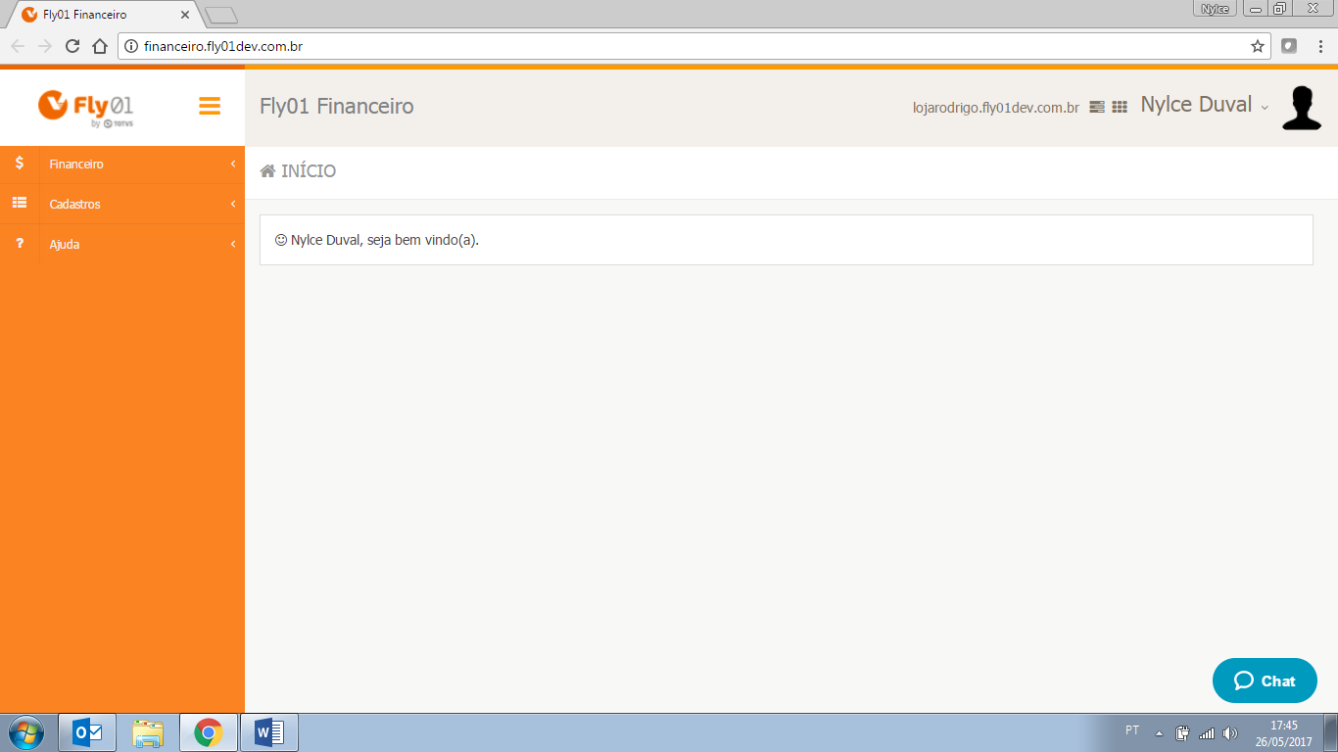

Clique em Financeiro.

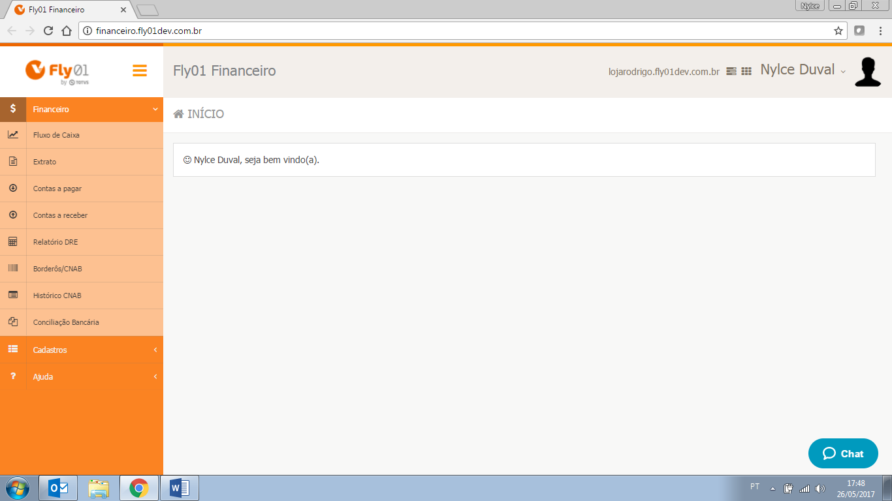

Clique em Extrato.

Abrirá a tela inicial do Extrato. Aparecerão as informações de saldo total em conta. No gráfico aparecerão os dados discriminados por dia, de acordo com o período selecionado.

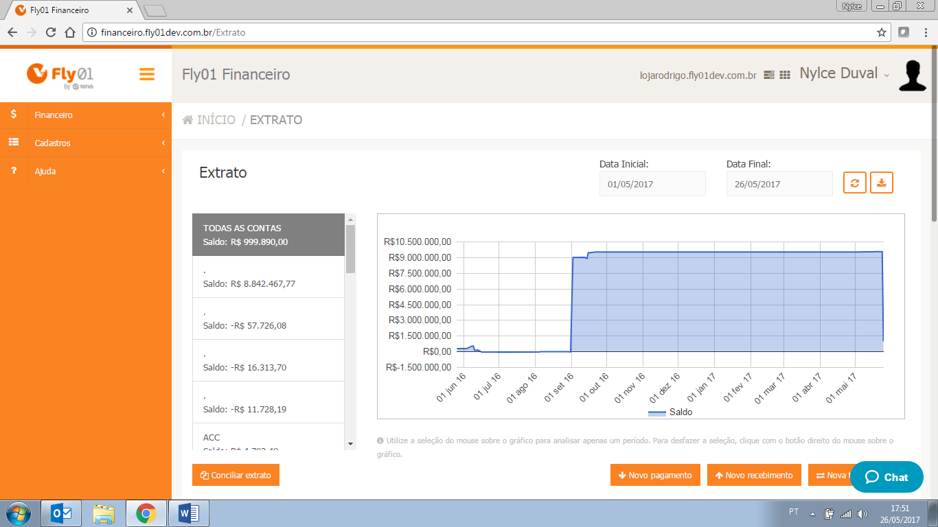

Indo mais abaixo na tela, aparecerão os dados discriminados do financeiro. Tento também a opção de realizar novo pagamento, novo recebimento, nova transferência e conciliar um extrato.

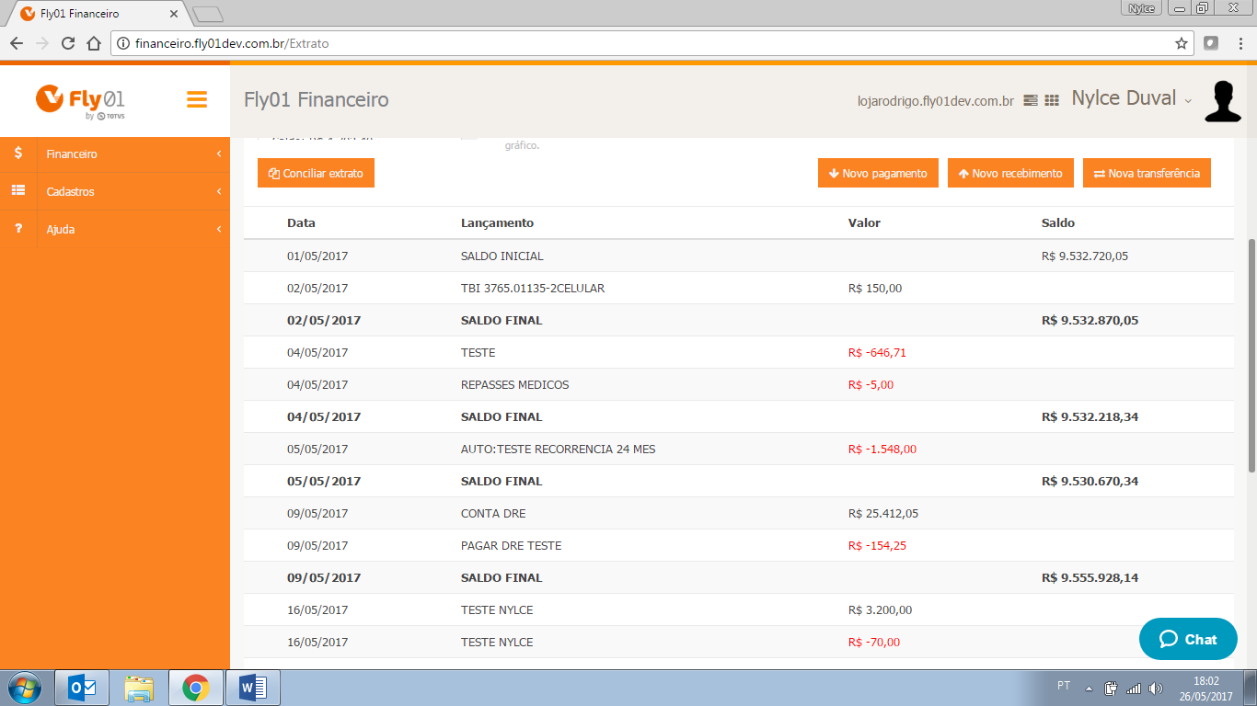

A nova transferência movimenta o valor de um banco ao outro.

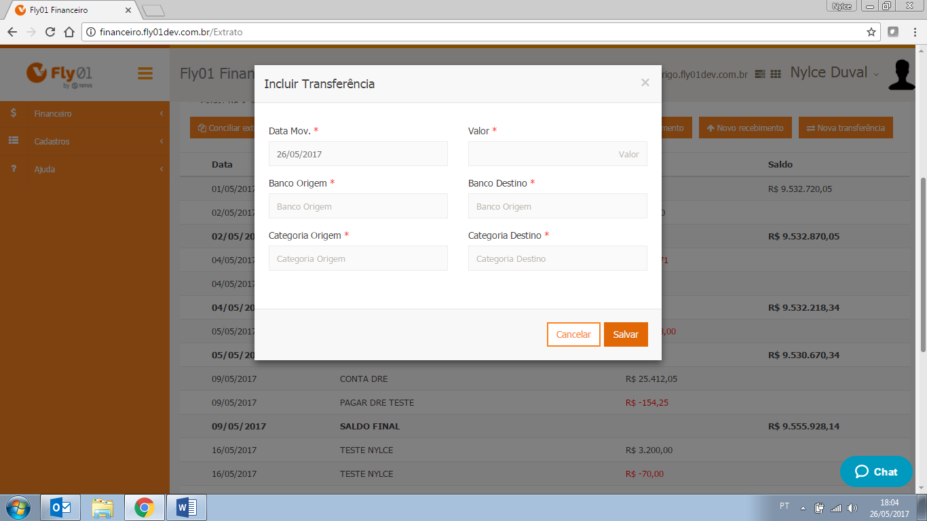

É possível exportar o extrato para Excel. Clique em “Exportar para Excel”

\

Abrirá a tela Atividades, onde carregará em segundo plano a exportação do extrato. Quando tiver pronto a barra de progresso estará totalmente verde. Para fazer o download clique na barra verde.

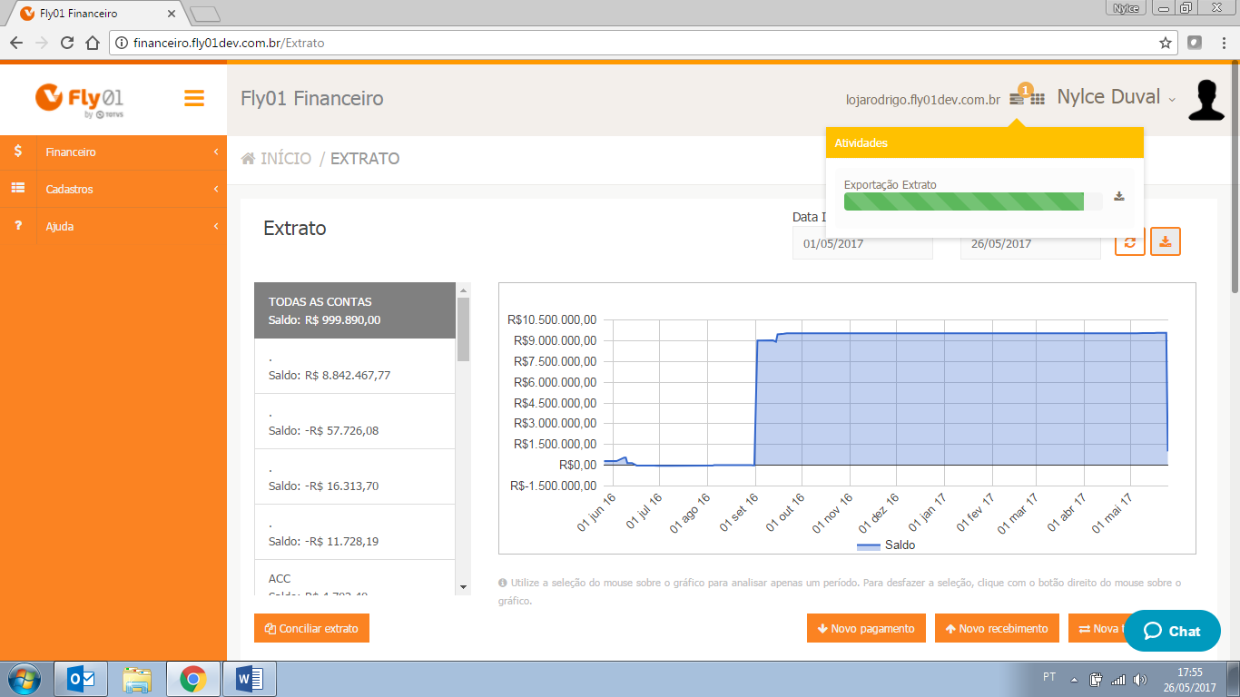

O arquivo fez o download e já poderá ser aberto para visualização.

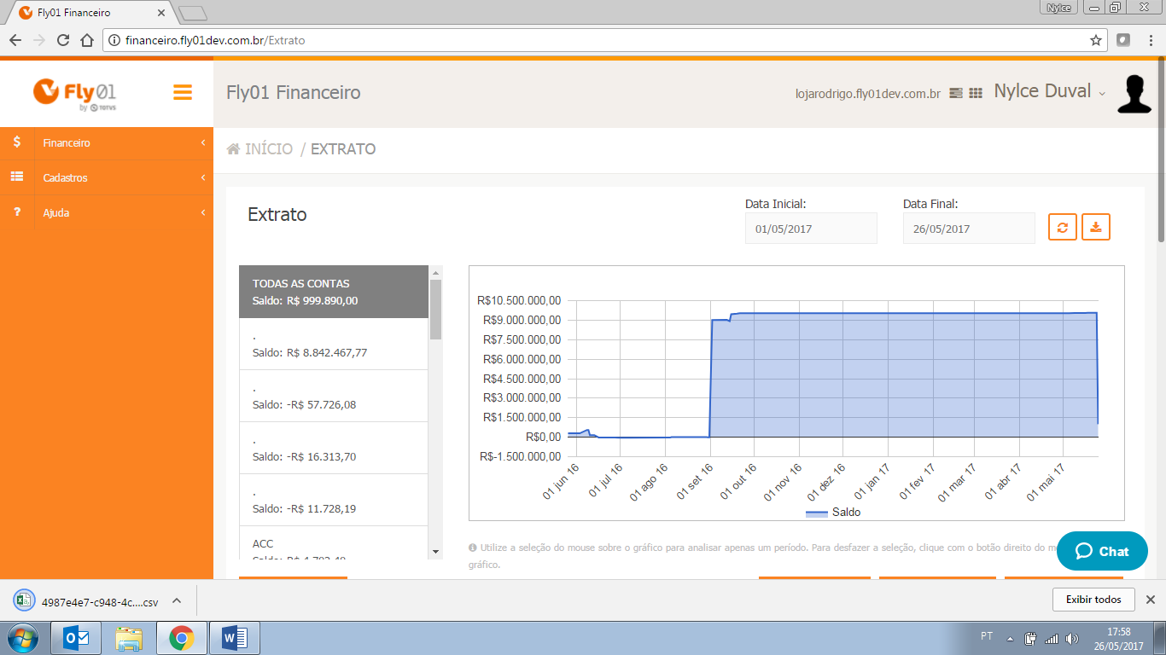

Ao abrir o arquivo, todos os valores presentes no extrato, estarão apresentados.
